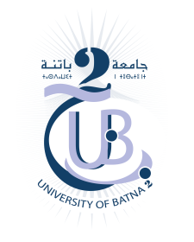
جامعـة باتنـة - 2

معهد علوم الأرض و الكون

قسم الجيولوجيا

إعلان خاص للمسجلين على الأرضية الوطنية PROGRES

من أجل التسجيل في الماستر1 لسنة 2018/2019.

ليكن في علم الطلبةالمسجلين على الأرضية الوطنية PROGRES الذين اكدوا اختيارهم الأنسبأنهم مدعوون لإيداع ملفاتهم بقسم الجيولوجيا للموسم الجامعي 2018/2019، ابتداءامن14/10/2018تاريخ انطلاق الدروس بالنسبة للماستر 1
الوثائق المطلوبة:
- شهادة تأكيد التسجيل والقبول (من الأرضية (progres.mesrs.dz/webinscription)+ نسخة.
- - 2شهادة ميلاد رقم12
- - 2 صورة شمسية
- -2 ظرف بريد صغير مع العنوان.
- -1 ظرف بريد كبير
- -Quittance 200 DA
- - صورة طبق الأصل للشهادةالبكالوريا بالنسبة للطلبة المتخرجين من جامعة باتنة2 وشهادةالبكالوريا الاصلية للطلبة المتخرجين من الجامعات الاخرى+ نسخة.
- شهادة النجاح الاصلية(الدبلوم)+نسخة.
- كشف النقاط الاصلي+ نسخة.

ملاحظة:يتم إيداع الطلبات لدى قسم الجيولوجيا

